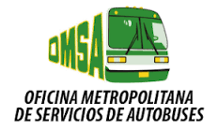
Informes de Auditorias
Actualmente se está en espera de los Resultados Finales de la auditoria de la Cámara de Cuenta , en el Periodo Marzo-2018 Para más información contáctenos: Oficina de Acceso a la Información.

Contacto
Lic. Ana Mercedes de Leon
Gte. Dpto. Financiero
Teléfono: 809-221-6672 ext. 287
Correo Electrónico: a.deleon@omsa.gob.do/correspondencia@omsa.gob.do

